1- Definición del problema
En los almacenes de consolidación industriales, la gestión de productos, palets, ubicaciones y pedidos suele apoyarse en herramientas genéricas o procedimientos manuales. Esta situación dificulta el control del inventario, reduce la trazabilidad de los materiales y aumenta la probabilidad de errores durante los procesos de preparación y expedición de pedidos.

La ausencia de un sistema integrado y adaptado a este tipo de instalaciones provoca desajustes entre el estado físico del almacén y la información disponible, especialmente en entornos con alta rotación de mercancía y múltiples movimientos diarios.

2- Situación actual
La operativa del almacén se realiza mediante registros parciales, hojas de cálculo o aplicaciones no específicas, sin una base de datos centralizada que refleje el estado real del inventario.  Las ubicaciones no se controlan de forma estructurada, los movimientos de palets no quedan completamente registrados y la creación de pedidos depende en gran medida de la intervención manual del operario.  Este contexto genera falta de visibilidad sobre el estado de los pedidos, dificultades para localizar y organizar mercancía y una visión limitada del estado del almacén. | 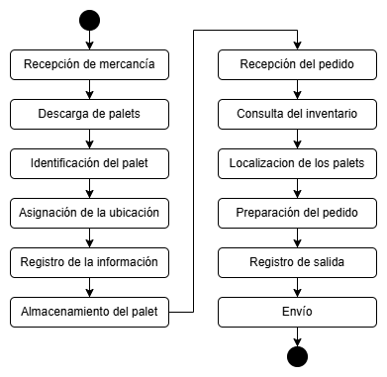

3- Análise de las causas
Las principales causas identificadas son:
- Uso de herramientas no diseñadas para almacenes de consolidación.
- Falta de integración entre gestión de inventario, ubicaciones y pedidos.
- Ausencia de un sistema común accesible desde distintos dispositivos.
- Dependencia de procesos manuales en la operativa diaria.
Estas causas derivan en errores operativos, duplicidad de información y dificultad para conocer el estado real del almacén en tiempo real, lo que reduce la productividad de este.

4- Situación objetivo
El objetivo es disponer de un sistema de gestión específico para almacenes de consolidación que centralice la información del almacén y permita:  - Control estructurado de productos, palets y ubicaciones.  - Registro completo de movimientos de entrada, salida y traslado.  - Gestión ordenada de pedidos y expediciones.  - Acceso diferenciado según el perfil de usuario.  El sistema debe integrarse de forma natural en la operativa diaria y adaptarse tanto a tareas administrativas como a trabajos en planta. | 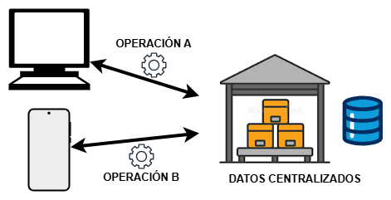

5- Plan de acción
Para alcanzar la situación objetivo se definieron las siguientes acciones:
- Análisis de las necesidades operativas del almacén.
- Diseño de una arquitectura basada en aplicaciones cliente-servidor.
- Desarrollo de una aplicación de escritorio para gestión y planificación.
- Desarrollo de una aplicación Android para la operativa en planta.

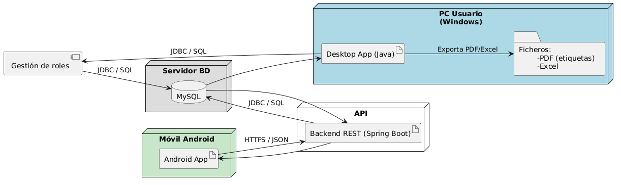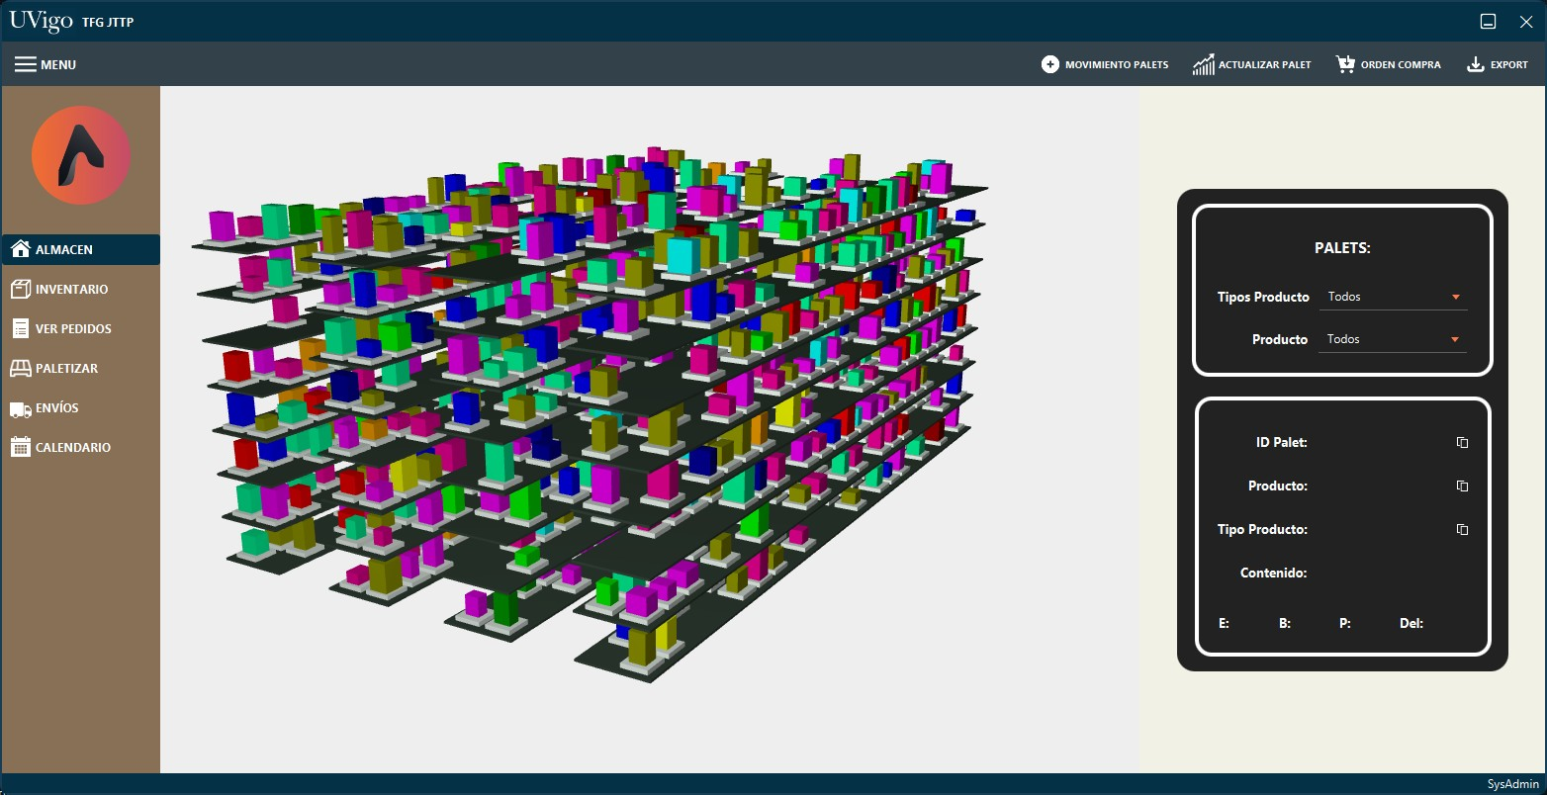 | 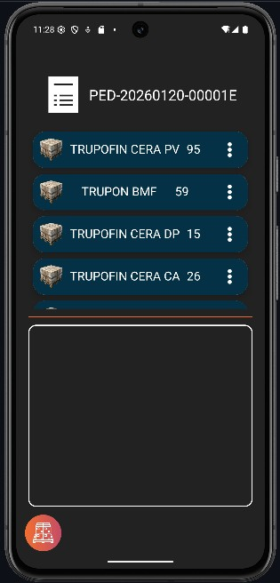

6 - Seguimento
En primer lugar se diseñó e implementó la base de datos relacional, definiendo el modelo y las restricciones. A continuación se desarrolló la aplicación de escritorio como núcleo de gestión del sistema.
Durante esta fase se ajustaron elementos de la base de datos según las necesidades detectadas. Posteriormente se implementó la API REST para exponer la lógica de negocio en los teléfonos móviles.
La API reutiliza la misma base de datos, logrando la centralización de los datos. Finalmente se desarrolló la aplicación Android, orientada a la operativa en planta, en particular la gestion de los pedidos.

7- Resultados
Como resultado del proyecto se ha desarrollado un sistema funcional para la gestión de un almacén de consolidación, compuesto por una aplicación de escritorio, una aplicación móvil y un backend común.

El sistema permite mejorar el control del inventario, aumentar la trazabilidad de los pedidos, y reducir errores derivados de la gestión manual. Además, la arquitectura adoptada facilita futuras ampliaciones e integraciones con otros sistemas industriales, gracias a su diseño modular tanto en la arquitectura del sistema como en la programación interna de cada componente.

